**Кинопрокатная компания «Russian World Vision» представляет**

**Киану Ривз в фильме Бернардо Бертолуччи**

**«Маленький Будда»**

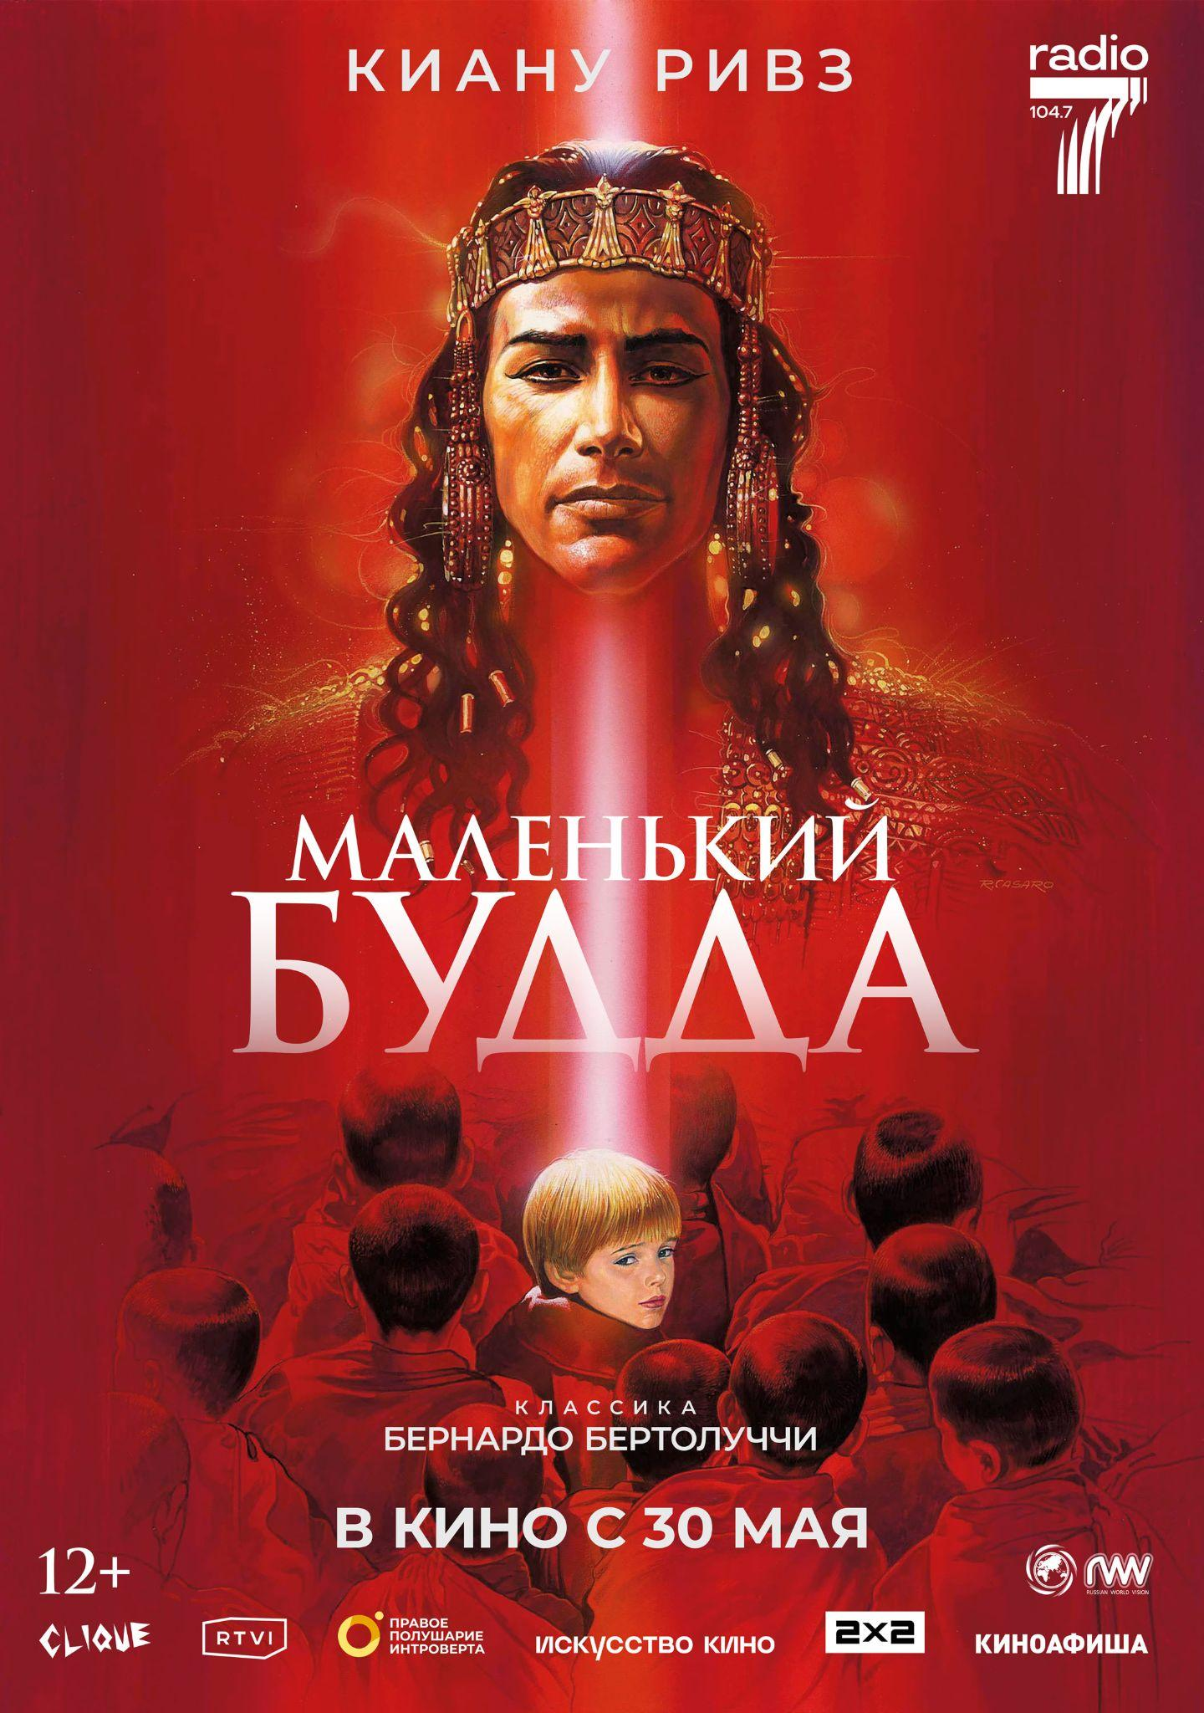

**Название**: Маленький Будда/ Little Buddha

**Режиссер**: Бернардо Бертолуччи

**Сценарий**: Руди Вёрлицер, Марк Пиплоу, Бернардо Бертолуччи

**Композитор**: Рюити Сакамото

**Жанр**: драма

**Страна:** Франция, Лихтенштейн, Великобритания

**Год**: 1993

**Хронометраж**: 123 мин.

**В ролях**: Киану Ривз, Бриджит Фонда, Ин Жочэн, Крис Айзек, Алекс Визендейнджер

**Возрастное ограничение**: 18+

**В прокате – с 30 мая 2024 года**

**СИНОПСИС (для сайтов)**

После смерти Ламы Дорже тибетские монахи отправляются на поиски человека, который стал реинкарнацией его духа. Так они находят троих детей — американского мальчика Джесси, сироту из Катманду и девочку из богатой индийской семьи. Все вместе они отправляются в Бутан, где дети подвергнутся испытанию, благодаря которому удастся выяснить, кто из них является истинным перерождением души великого учителя.

**МАТЕРИАЛЫ ДЛЯ СМИ:**

**Трейлер (скачать):** <https://disk.yandex.ru/i/1y-7sbLpES8fsA>

**Трейлер (смотреть)**: <https://youtu.be/AgZOQSnwlqE>

**Кадры:** <https://disk.yandex.ru/d/iyfMLpvyOEwceA>

**Постер:** <https://disk.yandex.ru/i/Vac0Z8m-BKJsrA>

30 мая кинопрокатная компания Russian World Vision выпускает в кинотеатрах картину великого итальянского режиссёра Бернардо Бертолуччи «Маленький Будда». Главную роль в фильме исполнил молодой Киану Ривз. Это красочная история о духовных поисках, снятая с голливудским размахом и пропитанная мистицизмом древнего Востока. Оператором картины выступил постоянный соратник Бертолуччи — великий Витторио Стораро, а саундтрек создал известный японский композитор Рюити Сакамото.

Фильм состоит из двух параллельных сюжетных линий. Основная рамка сюжета такова: после смерти великого учителя Ламы Дорже тибетские монахи по всему миру ищут человека, который стал его реинкарнацией. Выбор их падает на трёх кандидатов, один из которых — американский мальчик Джесси в исполнении юного Алекса Винзендейнджера. Монах Лама Норби приезжает в Сиэттл, где живёт Джесси, чтобы убедить его родителей позволить сыну уехать в далекий Бутан и пройти там испытание, которое покажет, является ли он перевоплощением учителя. Родители Джесси, хоть и относятся к этой затее с недоверием, готовы позволить своему сыну проводить время с доброжелательным Ламой Норби, который дарит мальчику детский сборник рассказов о жизни принца Сиддхартхи — будущего Будды.

Истории, которые юный герой находит в этой книге, становятся второй главной сюжетной линией картины. Когда Джесси погружается в подаренную книгу, действие фильма переносится на 2500 лет назад, в мифическую Индию. В захватывающем слиянии прошлого и настоящего, «Маленький Будда» рассказывает об эволюции Будды от избалованного принца до безмятежного существа.

Экранным воплощением героя этой притчи становится юный Киану Ривз, который выглядит в этой роли удивительно органично. К 1993 году Ривз уже успел сняться в «На гребне волны», «Мой личный штат Айдахо» и «Дракуле» — картинах, закрепивших за ним статус восходящей звезды. В фильме «Маленький Будда» молодой актер примеряет на себя непривычный образ одухотворенного мудреца, и его доброжелательная отстраненность как нельзя кстати подходит для изображения спокойного странника-аскета.

Действие картины разделяется на две параллельные истории не только сценарно, но и на уровне визуала. Легендарный оператор Витторио Стораро – постоянный соратник Бертолуччи – противопоставляет друг другу реальный и сказочный миры при помощи изменения цветовой палитры: современные эпизоды окрашены в холодные голубо-синие цвета, идеально подходящие туманному дождливому Сиэттлу, тогда как эпизоды из притчи залиты золотым солнечным светом и пестрыми красками. Он очерчивает художественную границу между Западом и Востоком так, чтобы она была понятна не только взрослым, но и детям, на которых также рассчитана картина.

Бернардо Бертолуччи называет эту картину завершением своей «Восточной трилогии», в которую также входят фильмы «Последний император» и «Под покровом небес». На протяжении всей трилогии режиссер переосмысляет свои более ранние взгляды на религию, человека и духовность. Несмотря на монументальность поднятых тем, режиссеру удается не перегружать «Маленького Будду» излишне многослойными размышлениями. Он не подводит зрителя к экзистенциальному кризису, а в сказочной манере рассказывает западной аудитории про основные заповеди буддизма, нарядив их в потрясающего вида одеяния.

**БЕРНАРДО БЕРТОЛУЧЧИ**

**Бернардо Бертолуччи** — знаменитый итальянский режиссёр, драматург и поэт. Старший брат режиссёра Джузеппе Бертолуччи. Лауреат премий «Оскар», «Золотой глобус» и других европейских кинофестивалей. Наибольшую известность получил за свои фильмы «Конформист», «Последнее танго в Париже», «Двадцатый век», «Последний император», «Осажденные»и «Мечтатели». Своим творческим стилем Бернардо Бертолуччи заработал себе репутацию одного из самых неудобных и эпатажных режиссеров своего времени.

Главными творческими вдохновителями режиссера можно назвать Жана-Люка Годара, Лукино Висконти и Пьера Паоло Пазолини. Последний повлиял на творчество Бертолуччи напрямую — именно он предложил 20-летнему Бернардо поработать ассистентом режиссера на съемках своего дебюта.

**КИАНУ РИВЗ**

**Киану Ривз** — канадский актёр, режиссёр, продюсер и музыкант. Наиболее известен ролями в картинах «Матрица», «Джон Уик», «Мой личный штат Айдахо», «На гребне волны», «Дракула», «Скорость», «Адвокат дьявола», «Константин: Повелитель тьмы», «Короли улиц», «47 ронинов». За свою многолетнюю карьеру успел поработать в с ведущими голливудскими и европейскими режиссёрами, включая Фрэнсиса Форда Копполу, Бернардо Бертолуччи, Гаса Ван Сента, Стивена Фрирза и многих-многих других. Киану Ривз отличается талантом гармонично существовать на экране как в тонких инди-картинах наравне с яркими голливудскими драмами, так и в экшн-фильмах, которые, как франшиза «Джон Уик», в последнее десятилетие стали его новой визитной карточкой.

Одна из самых необычных ролей, которые Киану Ривзу довелось сыграть на большом экране — роль мистического принца Ситтхартхи в притчевой драме Бернардо Бертолуччи «Маленький Будда», который вышел на экраны в 1993 году. Выбор Ривза на роль индийского принца, который в будущем станет великим Буддой, казался неочевидным не только для аудитории, но и для самого актёра. Об этом он рассказывает в одном из интервью:

*“«Невинность» - вот что сказал мне Бертолуччи, когда я спросил его, почему он выбрал меня на роль Будды. Я думаю, что в его понимании «невинность» также означает «юность, неведение и наивность». Так или иначе, я считаю, что «невинность» — одна из моих главных характеристик. И моя природная невинность присутствует во мне потому, что я счастлив оттого, что могу проводить время с людьми, не имеющими ничего общего с шоу-бизнесом; я не ощущаю себя «великим» и вовсе не стремлюсь быть звездой”.*

Он также рассказывает о встрече с режиссёром и том, какое впечатление на него произвела будущая роль:

*“Бернардо посмотрел «Мой личный штат Айдахо» и увидел меня. Я тогда вообще ничего не знал о буддизме. Когда я был ребёнком, у моей матери были некоторые китайские артефакты, так что для меня Будда был эдаким забавным, толстым малым. Мы были далеки от христианства. Моя мама англичанка и не проявляла интереса к церкви, ни к одной из западных религий. Я начал свои поиски и спрашивал о Боге. Я вступил в одну библейскую группу на какое-то время, когда мне было 11 лет, но там было скучно. С Бернардо мы встретились в одном отеле в Нью-Йорке, и он рассказал мне историю сценария. Он говорил о ламах, с которыми он встречался, и как он вышел из антирелигиозной среды, преодолел аспект неверия, и как сильно они на него повлияли. И в то время, как он рассказывал эту историю, я плакал. Мне так сильно хотелось быть там. Когда я говорю, что плакал, это не значит, что я промочил свои джинсы, но лицо было чертовски влажным, потому что всё это было так мило и трогательно. Я был тронут до глубины души, видя, как глубоко был тронут этот человек. И я подумал о предстоящей роли: «О, Боже, как это смело!»”.*

Съёмки в картине стали не только важной вехой в карьере молодого успешного актёра — они также оказали огромное влияние на его мировоззрение и жизненную философию:

*“Во время съемок «Маленький Будда» с Бертолуччи, я какое-то время общался с буддистскими монахами в Катманду, Патане, Непале. Именно там я научился медитировать, а так же познал некоторые аспекты страдания, подлинности, а также узнал значение фразы «феноменальное существование». Личный опыт, который я пережил во время медитаций, помог мне изменить свою жизнь, мое восприятие себя и других людей. Больше всего я запомнил то, что мы должны победить все свои страхи. С тех пор я стараюсь делать это. В течение нашей жизни, мы часто задаемся одними и теме же вопросами, вплоть до того времени, пока не столкнемся с ними лицом к лицу и не преодолеем их. Только когда мы открываемся жизни и говорим ей "Да", только тогда мы сможем узнать что такое счастье, доброта, взаимоотношения. В противном случае, мы останемся одни в нашем темном углу, ожидая смерти, или пока нас собьет грузовик.”*

**РЮИТИ САКАМОТО**

**Рюити Сакамото** — легендарный японский композитор, музыкант и актёр, работавший над саундтреками многих кинокартин, а также записавший множество сольных альбомов. За свою долгую карьеру, которая охватывает несколько десятилетий, он поработал с такими режиссёрами как Алехандро Гонсалес Иньярриту, Лука Гуаданьино, Педро Альмодовар, Рю Мураками, Хирокадзу Корээда и многими другими.

Наибольшую известность как кинокомпозитор Сакамото получил после сотрудничества с итальянским режиссёром Бернардо Бертолуччи. Он написал музыку для трёх картин мастера: «Последний император», за работу над которым Сакамото получил премию «Оскар» вместе с Дэвидом Бирном; «Под покровом небес» и «Маленький Будда» — все эти фильмы входят в так называемую «восточную трилогию» Бертолуччи.

Одна из самых известных композиций, созданных Сакамото, называется «Merry Christmas, Mr. Lawrence» и была написана для одноименного фильма Нагисы Осимы. Изначально Рюити Сакамото был приглашен в картину «Счастливого Рождества, Мистер Лоуренс» исключительно как актёр, но затем режиссёр предложил ему написать музыку для фильма. Так Сакамото не только сыграл главную роль в картине наравне с великим Дэвидом Боуи, но и создал одну из самых красивых и узнаваемых композиций, которую впоследствии не раз исполнял на своих концертах.

Удивительно, но сотрудничество с Бернардо Бертолуччи началось примерно так же: изначально Рюити Сакамото был приглашен на съёмки «Последнего императора» как актёр, который должен был сыграть одну из второстепенных ролей. Но затем Бертолуччи предложил ему написать саундтрек картины и композитор не смог отказаться. Сотрудничество с режиссером стало одним из самых плодотворных в карьере Сакамото, хоть и не было лишено сложностей, вызванных непростым характером Бертолуччи. В документальном фильме «Рюити Сакамото: Кода» композитор делится историей о том, как на съёмках «Последнего императора» режиссёр попросил его переписать интро главной композиции за пять минут до начала репетиции с оркестром. Когда Сакамото ответил, что не сможет этого сделать, режиссер ответил: «А Эннио Морриконе смог бы». После этого, по словам Сакамото, у него не оставалось выбора и за полчаса он полностью переписал интро, которым оба творца в итоге остались крайне довольны.

**ИНТЕРЕСНЫЕ ФАКТЫ**

* События в Непале снимались вокруг знаменитой ступы Боднатх.
* «Современные» сцены были сняты на плёнку 35 мм, а «древние» — на 65 мм.
* Роли некоторых лам в фильме исполняют известные деятели современного буддизма, в частности, Кхьенце Норбу. Они же выступили консультантами режиссёра относительно затрагиваемых в картине аспектов буддийской жизни.
* События в Бутане снимались непосредственно в Паро, в крепости-монастыре Ринпунг-дзонг.
* Полная версия фильма имеет хронометраж 140 минут.
* Фильм посвящен французскому предпринимателю Франциску Бойгсу, который продюсировал его перед своей смертью в 1993 году.
* Для сцены, в которой Сиддхарта медитирует вместе с аскетами на берегу реки, Киану Ривз должен был сильно похудеть, поэтому он сидел на жесткой диете из апельсинов и воды.
* Далай-лама XIV после просмотра остался доволен фильмом, но произнёс только одну фразу — «Будда не может быть маленьким».

**ПРЕССА**

«”Маленький Будда” никогда не перестает быть интересным и заставляет задуматься о глубоких духовных и философских вопросах — это намного больше, чем может вам дать большинство голливудских фильмов, предназначенных как для детей, так и для взрослых» — **Dennis Schwartz Movie Reviews**

«Картина позволяет зрителю поймать проблески нирваны» — **Austin Chronicle**

«Маленький Будда добивается успеха именно благодаря своей бесхитростной невинности» — **Washington Post**

«Безумно завораживающий поп-артефакт, который стоит рядом с романом Германа Гессе «Сиддхартха» с точки зрения чрезвычайной серьезности и квазирелигиозной развлекательной ценности» — **The New York Times**

«Идея фильма и её исполнение полностью меня завлекли» — **Deseret News (Salt Lake City)**

«Интимный, духовный фильм Бертолуччи, соединяющий элементы мистицизма и западной культуры» — **EmanuelLevy.Com**

«Хорошо реализованная притча о Сиддхартхе, Далай-ламе, реинкарнации и пути мальчика к открытиям и смерти» — **Spirituality & Practice**

«Фильм захватывающе трогателен и часто юмористичен» — **Washington Post**